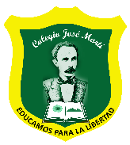
COLEGIO JOSÉ MARTÍ I.E.D.
“FORMACIÓN PARA EL DESARROLLO HUMANO, INTEGRAL Y SOCIAL”

PLAN DE RECUPERACIÓN PRIMER PERIODO ACADÉMICO 2025
NOMBRE DOCENTE | ASIGNATURA | FECHA DE EVALUACIÓN
INÉS DUQUE | Sociales Sexto

OBJETIVO DE LA RECUPERACIÓN | Consolidar parte del conocimiento estudiado durante el trimestre. Trabajando a partir del esfuerzo individual que supone la preparación y presentación de la evaluación.
COMPETENCIA POR EVALUAR | Interpretación y análisis de perspectivas

Esta recuperación no se debe imprimir. El material necesario será entregado por la docente.

ACTIVIDADES PROPUESTAS | CRITERIOS DE EVALUACIÓN
- Escribe si el país está en América (del norte, centro o sur) o en Europa.
PAÍS | UBICACIÓN
Argentina
Francia
Canadá
Italia
Brasil
Alemania
Portugal
Dinamarca
Cuba
El salvador
Bolivia
Chile
Polonia
Uruguay
Estonia
Noruega
Belice
Finlandia
Estados Unidos
Suecia
Lituania
Grecia
Puerto Rico
Albania

- En el círculo A dibuje el meridiano de Greenwich y en el B, el paralelo del Ecuador
A | B
- En el siguiente mapamundi escriba:
- Los puntos cardinales
- El nombre de los continentes
- El nombre de los océanos
- El nombre del mapa
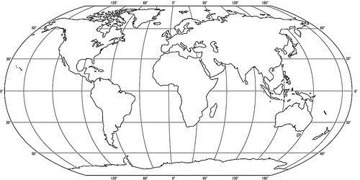
4. ¿Cuántas capitales te sabes? Escribe la letra de la capital frente al país correspondiente
PAÍSES | LETRA CORRESPONDIENTE | CAPITALES
1. Estados Unidos |  | a. Lisboa
2. Reino Unido |  | b. Ottawa
3. Venezuela |  | c. Londres
4. Bélgica |  | d. Caracas
5. Perú |  | e. Lima
6. Grecia |  | f. Washington D.C.
7. Cuba |  | g. La Habana
8. Suiza |  | h. Bruselas
9. Canadá |  | i. Atenas
10. Portugal |  | j. Berna

- Te voy a dar unas fechas; escribe al frente el siglo al que corresponden
1229: | 1111:
1356: | 1467:
2025: | 1600:
1976: | 816:
318: | 1589:
700: | 1810:
1789: | 1000:

- Debes hacer el rompecabezas de las Regiones Geográficas de Colombia

